NOMBRE DEL ESTUDIANTE |  | GRADO: | JORNADA:

DOCENTE  Betty Jiménez Salamanca –  Sandra Constanza Reyes Salcedo  Carlos Alberto Acosta Matiz –  Óscar Andrés Rojas Pineda  Diseño (Óscar Andrés Rojas) |  | Fecha de diseño:10/09/2021 | Taller No: | Parte: 1/1
Eje Central | COMPRENSIÓN LECTORA DE CONTEXTO
Temáticas asociadas por asignatura | Lengua Castellana: Lectura de comprensión y desarrollo de habilidades lectoras.
Temáticas asociadas por asignatura | Ciencias Sociales: tipos de regiones en Colombia
Temáticas asociadas por asignatura | Ciencias Naturales: las máquinas simples y las máquinas compuestas.
Competencias | General:  El estudiante está en la capacidad de relacionar conocimientos sobre un tema en común, para realizar análisis de textos, además de dar cuenta de saberes previos de grado.
Objetivos | Específicos:  - Realizar ejercicio de nivelación y refuerzo escolar.  - Dar cuenta de comprensión lectora en diferentes contextos.
Contextualización Teórica y práctica
En el desarrollo del material vas a encontrar una serie de preguntas del nivel de comprensión con el cual llegaste a este nuevo ciclo de aprendizaje escolar.
Así mismo te hemos colocado un punto de pausa, porque la mente también necesita descansar cuando trabaja, para que los niveles de comprensión asimilen nueva información, así parezca fácil, el nivel de complejidad de este material está aumentando, así que contesta con calma y mucha concentración.
Criterios de evaluación por asignaturas
- Todas las actividades deben ser resueltas. En esta guía deberás hacer diferentes tipos de ejercicios, así que debes estar atento a las instrucciones a medida que vas desarrollándola.
- La escala de notas para evaluar es la contemplada en el SIEM:
SUPERIOR | 4.5 – 5.0
ALTO | 4.0 – 4.4
BÁSICO | 3.0 – 3.9
BAJO | 1.0 – 2.9
- Debe ser enviada:
Debes enviar SOLAMENTE los registros fotográficos de las actividades resueltas a UNO de estos medios: Al WhatsApp personal de tu director de curso, a la plataforma Edupage, o al correo electrónico.
      - 401 JM: caacostamar@educacionbogota.edu.co
      - 402 JM: bjimenezs@educacionbogota.edu.co

Guía de trabajo académico
Fecha límite de entrega 22 de Octubre

PRIMERA PARTE:
Lengua Castellana:
Lectura de comprensión y desarrollo de habilidades lectoras.

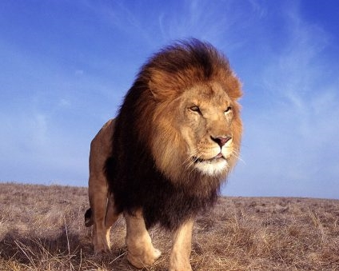

EL LEÓN

El león hace gala de todo un aparato atemorizador e imponente que resulta de lo más inapropiado para un cazador. La flotante melena negra de los leones de montaña, la voz de trueno, las arrogantes posturas en los altos de los collados o en las cuerdas, forman parte de todo un sistema bélico que los machos ponen en juego para asustar a sus competidores; para que los vecinos líderes de otras tribus leoninas sepan que sus territorios de caza están defendidos por un león poderoso, en la flor de la edad.

Pero la especialización de los leones adultos en la delimitación y defensa de las fronteras de sus feudos no siempre se reduce a las imponentes actitudes de parada. Con frecuencia, los machos competidores libran batallas titánicas en la que no es raro que muera uno de los contendientes o queden muy malheridos. El más fuerte y hermoso de los leones que he observado y filmado fue encontrado muerto y semidevorado, una mañana, por los guardianes de la reserva del Ngorongoro. Durante toda la noche escucharon los terribles rugidos que acompañaban a las luchas territoriales. Al parecer, un león de melena roja, campeón de una horda vecina, mató al macho de la montaña aprovechándose de que éste estaba inútil, con una de sus zarpas hinchada como consecuencia de una espina infectada.
Esto explica mi afirmación de que los leones macho se asemejan más que ninguna otra criatura a los épicos monarcas medievales o a los heroicos guerreros de la "Ilíada". Adornadas sus imponentes cabezas con el penacho de sus crines, sin malgastar sus energías en la caza o en los deberes familiares, pregonando a los cuatro vientos sus derechos sobre la propiedad de su feudo, los leones adultos y dominantes son mantenidos por las hembras y los machos jóvenes de sus hordas. Porque para la sociedad de los grandes felinos resulta más vital que la propia caza la garantía de posesión de un amplio territorio, donde no puedan penetrar otros congéneres, para que se conserve así la elevada densidad de animales herbívoros que la tribu necesita para alimentarse.

Pero, además de la lucha con los machos de otras hordas, en el seno de los propios grupos existe siempre una rígida jerarquización entre los leones adultos y semiadultos. Y tan pronto como un líder pierde facultades por la edad o por lesiones recibidas en un combate, su inmediato inferior lo desafía y ocupa inexorablemente su puesto si vence en el duelo.

Félix Rodríguez de la Fuente.

Contesta con cuidado las siguientes preguntas, teniendo en cuenta el texto anterior

1. La principal misión del león es:
- La caza.
- La vigilancia.
- La defensa de su territorio.
- Ninguna de las anteriores.

2. La gran melena negra del león sirve para:
- Asustar a sus competidores.
- Cazar.
- Comunicarse con otros leones.
- Ninguna de las anteriores

3. A veces los leones macho:
- Se dedican a cazar.
- Libran fuertes batallas.
- Ceden sus territorios.
- Ninguna de las anteriores

4. Un fuerte león fue encontrado muerto en:
- Ngorondoro.
- Sudáfrica.
- Nigeria.
- Ninguna de las anteriores

5. El león de Ngorongoro fue derrotado porque:
- Era viejo.
- Tenía una zarpa infectada.
- Se descuidó en la pelea.
- Ninguna de las anteriores

6. El león de Ngorongoro estuvo luchando:
- Durante la mañana.
- Durante la tarde.
- Durante la noche.
- Ninguna de las anteriores

7. El león de Ngorongoro fue derrotado por:
- Un león de melena roja.
- Un león de melena parda.
- Un león de melena negra.
- Ninguna de las anteriores

8. Los leones macho, se asemejan a:
- Los guerreros prehistóricos.
- Los monarcas épicos medievales.
- Las legiones modernas.
- Ninguna de las anteriores

9. ¿Quién se dedica a la caza?
- Los leones macho.
- Solamente las hembras.
- Las hembras y machos jóvenes.
- Ninguna de las anteriores

10. Se produce un cambio de líder por:
- La pérdida de facultades o por heridas.
- Acuerdo mutuo entre los machos.
- Rotación.
- Ninguna de las anteriores
Final del formulario


Es momento de tomar un descanso, recuerda tomar agua, lavarte las manos y desinfectar tu zona de estudio.

SEGUNDA PARTE:
Ciencias Naturales:
Las máquinas simples y las máquinas compuestas.


LAS MAQUINAS

En nuestras acciones diarias utilizamos las máquinas desde que nos paramos de la cama hasta que decidimos retirarnos a descansar. Hay máquinas en todas partes, en el trabajo, la casa, la escuela, la universidad, en el parque, la calle, etc. Las máquinas nos hacen la vida más fácil, nos ayudan a desplazarnos más rápido, a levantar cargas muy pesadas, a preparar ricas comidas, entre muchas otras cosas. Algunas pueden ser muy complejas, otras más sencillas, existen las que son muy caras y también hay otras muy económicas. Una máquina puede ser desde un tornillo hasta el motor más potente de un avión.

Los seres humanos siempre han empleado su ingenio para construir dispositivos o artefactos que le permitan disminuir la fuerza y la energía aplicadas en la realización de una tarea, así como el tiempo de ejecución de un trabajo. Las principales características de las maquinas son: requieren energía para funcionar, transmitir y transformar dicha energía y puede producir fenómenos como el sonido, la luz, el movimiento y el calor.

MAQUINAS SIMPLES

Una máquina es un artefacto o dispositivo construido por el ser humano para hacer más sencillo el trabajo y disminuir el esfuerzo.
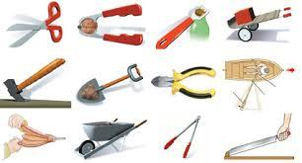Estos instrumentos nos ayudan a realizar algunos trabajos con mayor facilidad, bien sea porque incrementan la fuerza que se aplica en un comienzo o porque permiten cambiarla de dirección. El funcionamiento de las máquinas simples se explica mediante el principio a mayor distancia menor esfuerzo. Es decir, cuando se aplica una fuerza menor se incrementa la distancia de ejecución y si la fuerza es mayor la distancia es menor.
Para llevar un objeto a un nivel con mayor altura es necesario aplicar la fuerza justa para levantarlo y subirlo, mayor fuerza menor distancia. Si por el contrario en lugar de levantarlo directamente colocamos un plano inclinado utilizamos una fuerza menor, pero en mayor distancia

MAQUINAS COMPUESTAS

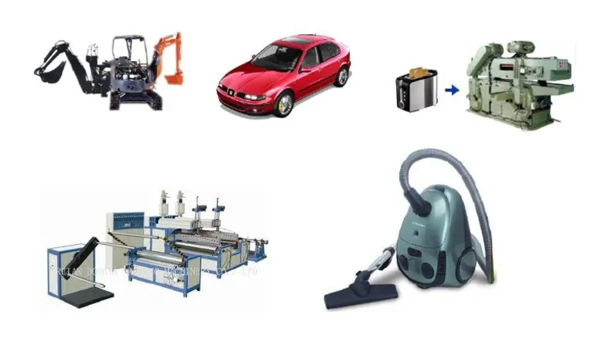
Una máquina compuesta es un sistema de trabajo formado por dos o más máquinas simples que están conectadas en serie. Es decir que la salida de una máquina está conectada a la entrada de la que sigue hasta lograr el trabajo o efecto para la que fue creada. Algunos ejemplos son el computador, la lavadora, un carro, un avión entre otros.

Teniendo en cuenta la lectura y más información del tema, responde las preguntas:
11. ¿Por qué son importantes las máquinas?
- Hacen trabajos.
- Hacen la vida más fácil.
- Tienen movimiento.
- Les quitan el trabajo a los humanos.
12. ¿Cuál es la ventaja de las máquinas?
- Disminuir la fuerza aplicadas en la realización de una tarea.
- Disminuir el gasto de la energía en la realización de una tarea.
- Disminuir el tiempo de la realización del trabajo.
- Todas las anteriores

13. ¿Qué característica tienen las maquinas simples?
- Son elaboradas por el hombre.
- Son artefactos sencillos.
- Son de fácil manejo.
- Todas las anteriores.

14. Un ejemplo de maquina simple es:
- Computador.
- Destornillador.
- Un televisor.
- Un carro.

15. Cuando se unen varias máquinas simples forman:
- Computador.
- Un carro.
- Una nevera.
- Todas las anteriores.

Antes de continuar contestando las preguntas, detente un momento a leer la siguiente información:
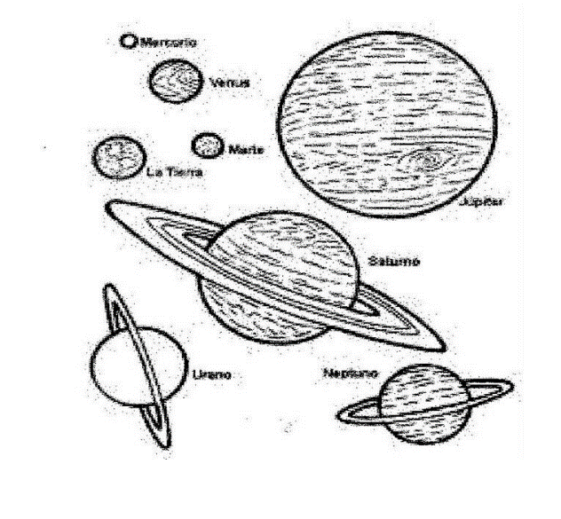 | 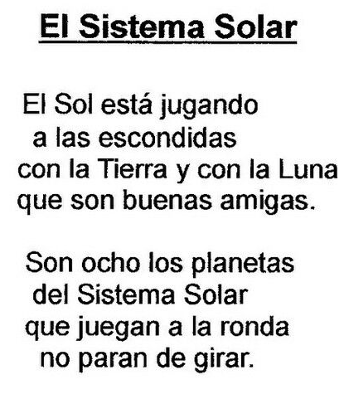  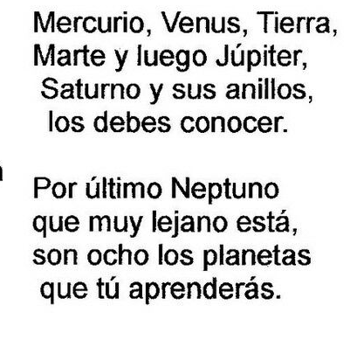
Ahora, Teniendo en cuenta el poema y la búsqueda del tema del sistema solar. Responde las preguntas:
- ¿La ciencia que estudia los astros se llama?
- Astronomía.
- Microbiología
- Gastronomía.
- Flexología.

- ¿Cuántos planetas pertenecen al sistema solar?
- 12
- 8
- 7
- 10

- ¿Cómo se llama la estrella más grande del sistema solar?

- Plutón.
- Sol.
- Tierra.
- Luna.

- ¿Cómo se llama el movimiento en el cual los planetas giran alrededor del sol?

- Translación.
- Rotación.
- Desplazamiento.
- Agitación.

- ¿Cómo se llama el movimiento de la tierra en su mismo eje?

- Translación.
- Rotación.
- Desplazamiento.
- Agitación.

Es momento de tomar un descanso, recuerda tomar agua, lavarte las manos y desinfectar tu zona de estudio.

TERCERA PARTE:
Ciencias Sociales:
TIPOS DE REGIONES EN COLOMBIA

Colombia se puede dividir por regiones. Una REGIÓN es cada una de las partes en que se puede dividir el territorio de un país.

Lee con atención el siguiente cuadro sinóptico de los diferentes tipos de regiones en las que se puede dividir nuestro país:

Con base en la lectura del cuadro sinóptico anterior, resuelve el siguiente enunciado:

- Como pudiste leer en el cuadro sinóptico hay diferentes maneras en que se puede dividir el territorio de Colombia: ¿En qué se parece y a la vez se diferencia una región geográfica de una región natural?
- La región geográfica se parece a una región natural en que es una parte del territorio con la misma actividad económica, pero se diferencia en que la región geográfica es una parte del territorio con el mismo clima, flora y fauna.
- La región geográfica se parece a una región natural en que es una parte del territorio con un mismo relieve, suelo, clima, flora y fauna, pero se diferencia en que en la región geográfica se tiene en cuenta la población que la habita, es decir, su gente tiene similitud en sus costumbres, modo de ser, creencias, folclor, y actividades económicas.
- La región geográfica se perece a una región natural en que es una parte del territorio con departamentos del mismo tamaño, pero se diferencia de una región natural en que la región geográfica es una parte del territorio en la que se tiene la misma actividad minera.
- La región geográfica se perece a una región natural que tiene un grupo humano con las mismas costumbres y folclor, pero se diferencia de una región natural en que la región geográfica es una parte del territorio en la que hay río de la misma longitud.
Observa el siguiente mapa de las regiones geográficas de Colombia y Consulta antes de responder cada uno de los siguientes enunciados
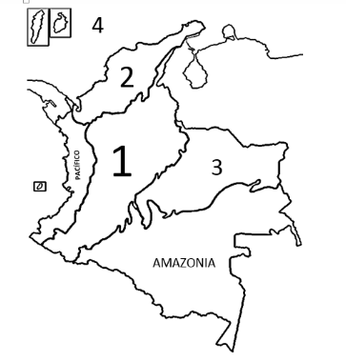
- En el mapa anterior están ubicadas las regiones del Pacífico y de la Amazonía. Las demás sólo tienen un número ¿Qué nombre recibe la región N.º 2, que limita al norte con el Mar Caribe

- Región Caribe.
- Región del Pacifico.
- Región de la Orinoquía.
- Región de la Amazonia.

- ¿Qué nombre recibe la región N.º 1, en donde habita la mayor parte de la población colombiana (el 70% aproximadamente)?

- Región Caribe.
- Región Andina.
- Región de la Orinoquia.
- Región del Pacífico.

- ¿Qué nombre recibe la región N.º 4 conformada por las islas, islotes y cayos que están en el Mar Caribe y el Océano Pacífico?

- Región del Pacífico.
- Región Caribe.
- Región Insular.
- Región Andina.

- Una región política o unidad político-administrativa, en Colombia son los departamentos. Consulta y responde la siguiente pregunta: ¿Cuántos departamentos tiene Colombia?

- 25 departamentos.
- 36 departamentos.
- 12 departamentos.
- 32 departamentos.

Cada grupo humano que conforma nuestro país permite reconocer la diversidad cultural que hacen de Colombia un país único.

- ¿Cómo se les llama a los habitantes de la región Caribe?
  - Paisas.
  - Costeños.
  - Opitas.
  - Santandereanos.

- ¿Cuáles son algunos de los ritmos folclóricos propios de la Región Caribe?
  - Pop, rock, música urbana.
  - Currulao, Porro, Salsa.
  - Pasillo, Contradanza, Guabina.
  - Cumbia, Porro, Vallenato, Bullerengue, Fandango.

- ¿Qué ritmos folclóricos existen en la región Andina?
- Rap, reggaetón, salsa urbana.
- Vallenato, joropo, contradanza.
- Bullerengue, mapalé, salsa.
- Bambuco, Torbellino, Guabina, San Juanero, Pasillo.

- ¿Cuál es la música típica de la Orinoquía?
- La salsa.
- La guabina santandereana.
- El vallenato.
- El joropo.

- ¿Cuáles son los ritmos y danzas folclóricas de la región Pacífica?
- El torbellino, el pasillo, el galerón.
- El bolero, el tango, la cumbia.
- El Chotis, El jarabe tapatío, la ranchera.
- El currulao, el patacoré, el berejú, la contradanza, el makerule, la salsa.
Es momento de tomar un descanso, recuerda tomar agua, lavarte las manos y desinfectar tu zona de estudio.

TABLA DE RESPUESTAS
Fecha límite de entrega 22 de octubre
1 | 2 | 3 | 4 | 5 | 6 | 7 | 8 | 9 | 10 | 11 | 12 | 13 | 14 | 15
A | A | A | A | A | A | A | A | A | A | A | A | A | A | A
B | B | B | B | B | B | B | B | B | B | B | B | B | B | B
C | C | C | C | C | C | C | C | C | C | C | C | C | C | C
D | D | D | D | D | D | D | D | D | D | D | D | D | D | D

16 | 17 | 18 | 19 | 20 | 21 | 22 | 23 | 24 | 25 | 26 | 27 | 28 | 29 | 30
A | A | A | A | A | A | A | A | A | A | A | A | A | A | A
B | B | B | B | B | B | B | B | B | B | B | B | B | B | B
C | C | C | C | C | C | C | C | C | C | C | C | C | C | C
D | D | D | D | D | D | D | D | D | D | D | D | D | D | D

Recuerda que, debes enviar los registros fotográficos de tus respuestas UNICAMENTE.
Guía de trabajo académico
Fecha límite de entrega 22 de Octubre

